Министерство образования Красноярского края
Краевое государственное бюджетное профессиональное образовательное учреждение
«Красноярский колледж радиоэлектроники и информационных технологий»

ОТЧЕТ О ПРАКТИЧЕСКОЙ РАБОТЕ №10

_____________ КОПМПЬЮТЕРНАЯ ГРАФИКА __________
тема
__________________________________________________________

__________________________________________________________

Студент 9ИС-2.20К _________ Михеев Д.М
номер группы, зачетной книжки подпись, дата инициалы, фамилия

Студент 9ИС-2.20К _________ Якимов Д.А
номер группы, зачетной книжки подпись, дата инициалы, фамилия

Студент 9ИС-2.20К _________ Тимофеев И.А
номер группы, зачетной книжки подпись, дата инициалы, фамилия

Преподаватель _________ Шурубейко А.Д
подпись, дата инициалы, фамилия

Красноярск, 2022 г.
Цель: изучить возможности Visual Studio по созданию простейших графических изображений. Написать и отладить программу построения на экране различных графических примитивов.

Ход работы:

1. Написал код для программы выводящий. В качестве фигур использовал треугольник, квадрат, правильный шестиугольник и эллипс.
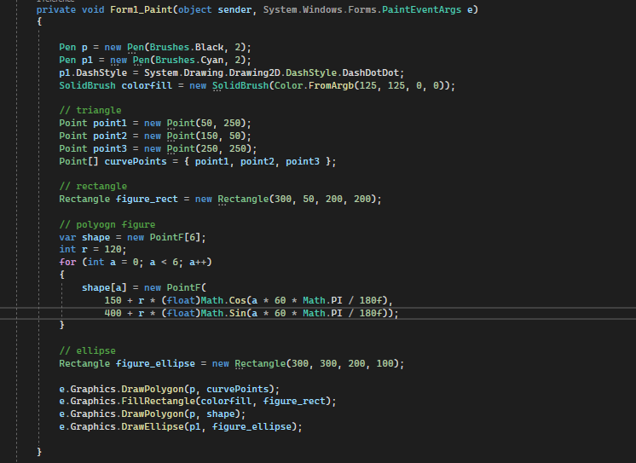
Рисунок 1 – Программный код

2. В форме вывел треугольник, квадрат, правильный шестиугольник и эллипс. В свойствах событий Paint установил значение Form1_Paint.
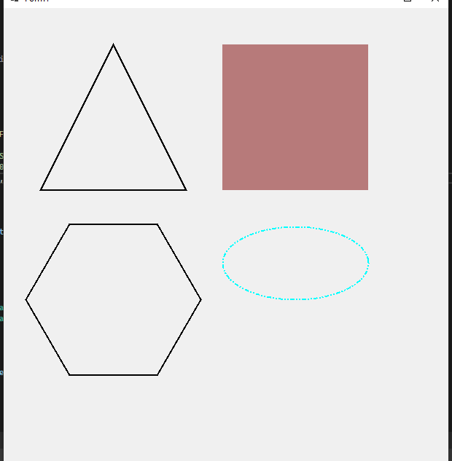
Рисунок 2 - Форма

Вывод: изучил возможности Visual Studio по созданию простейших графических изображений. Написал и отладил программу построения на экране различных графических примитивов.

